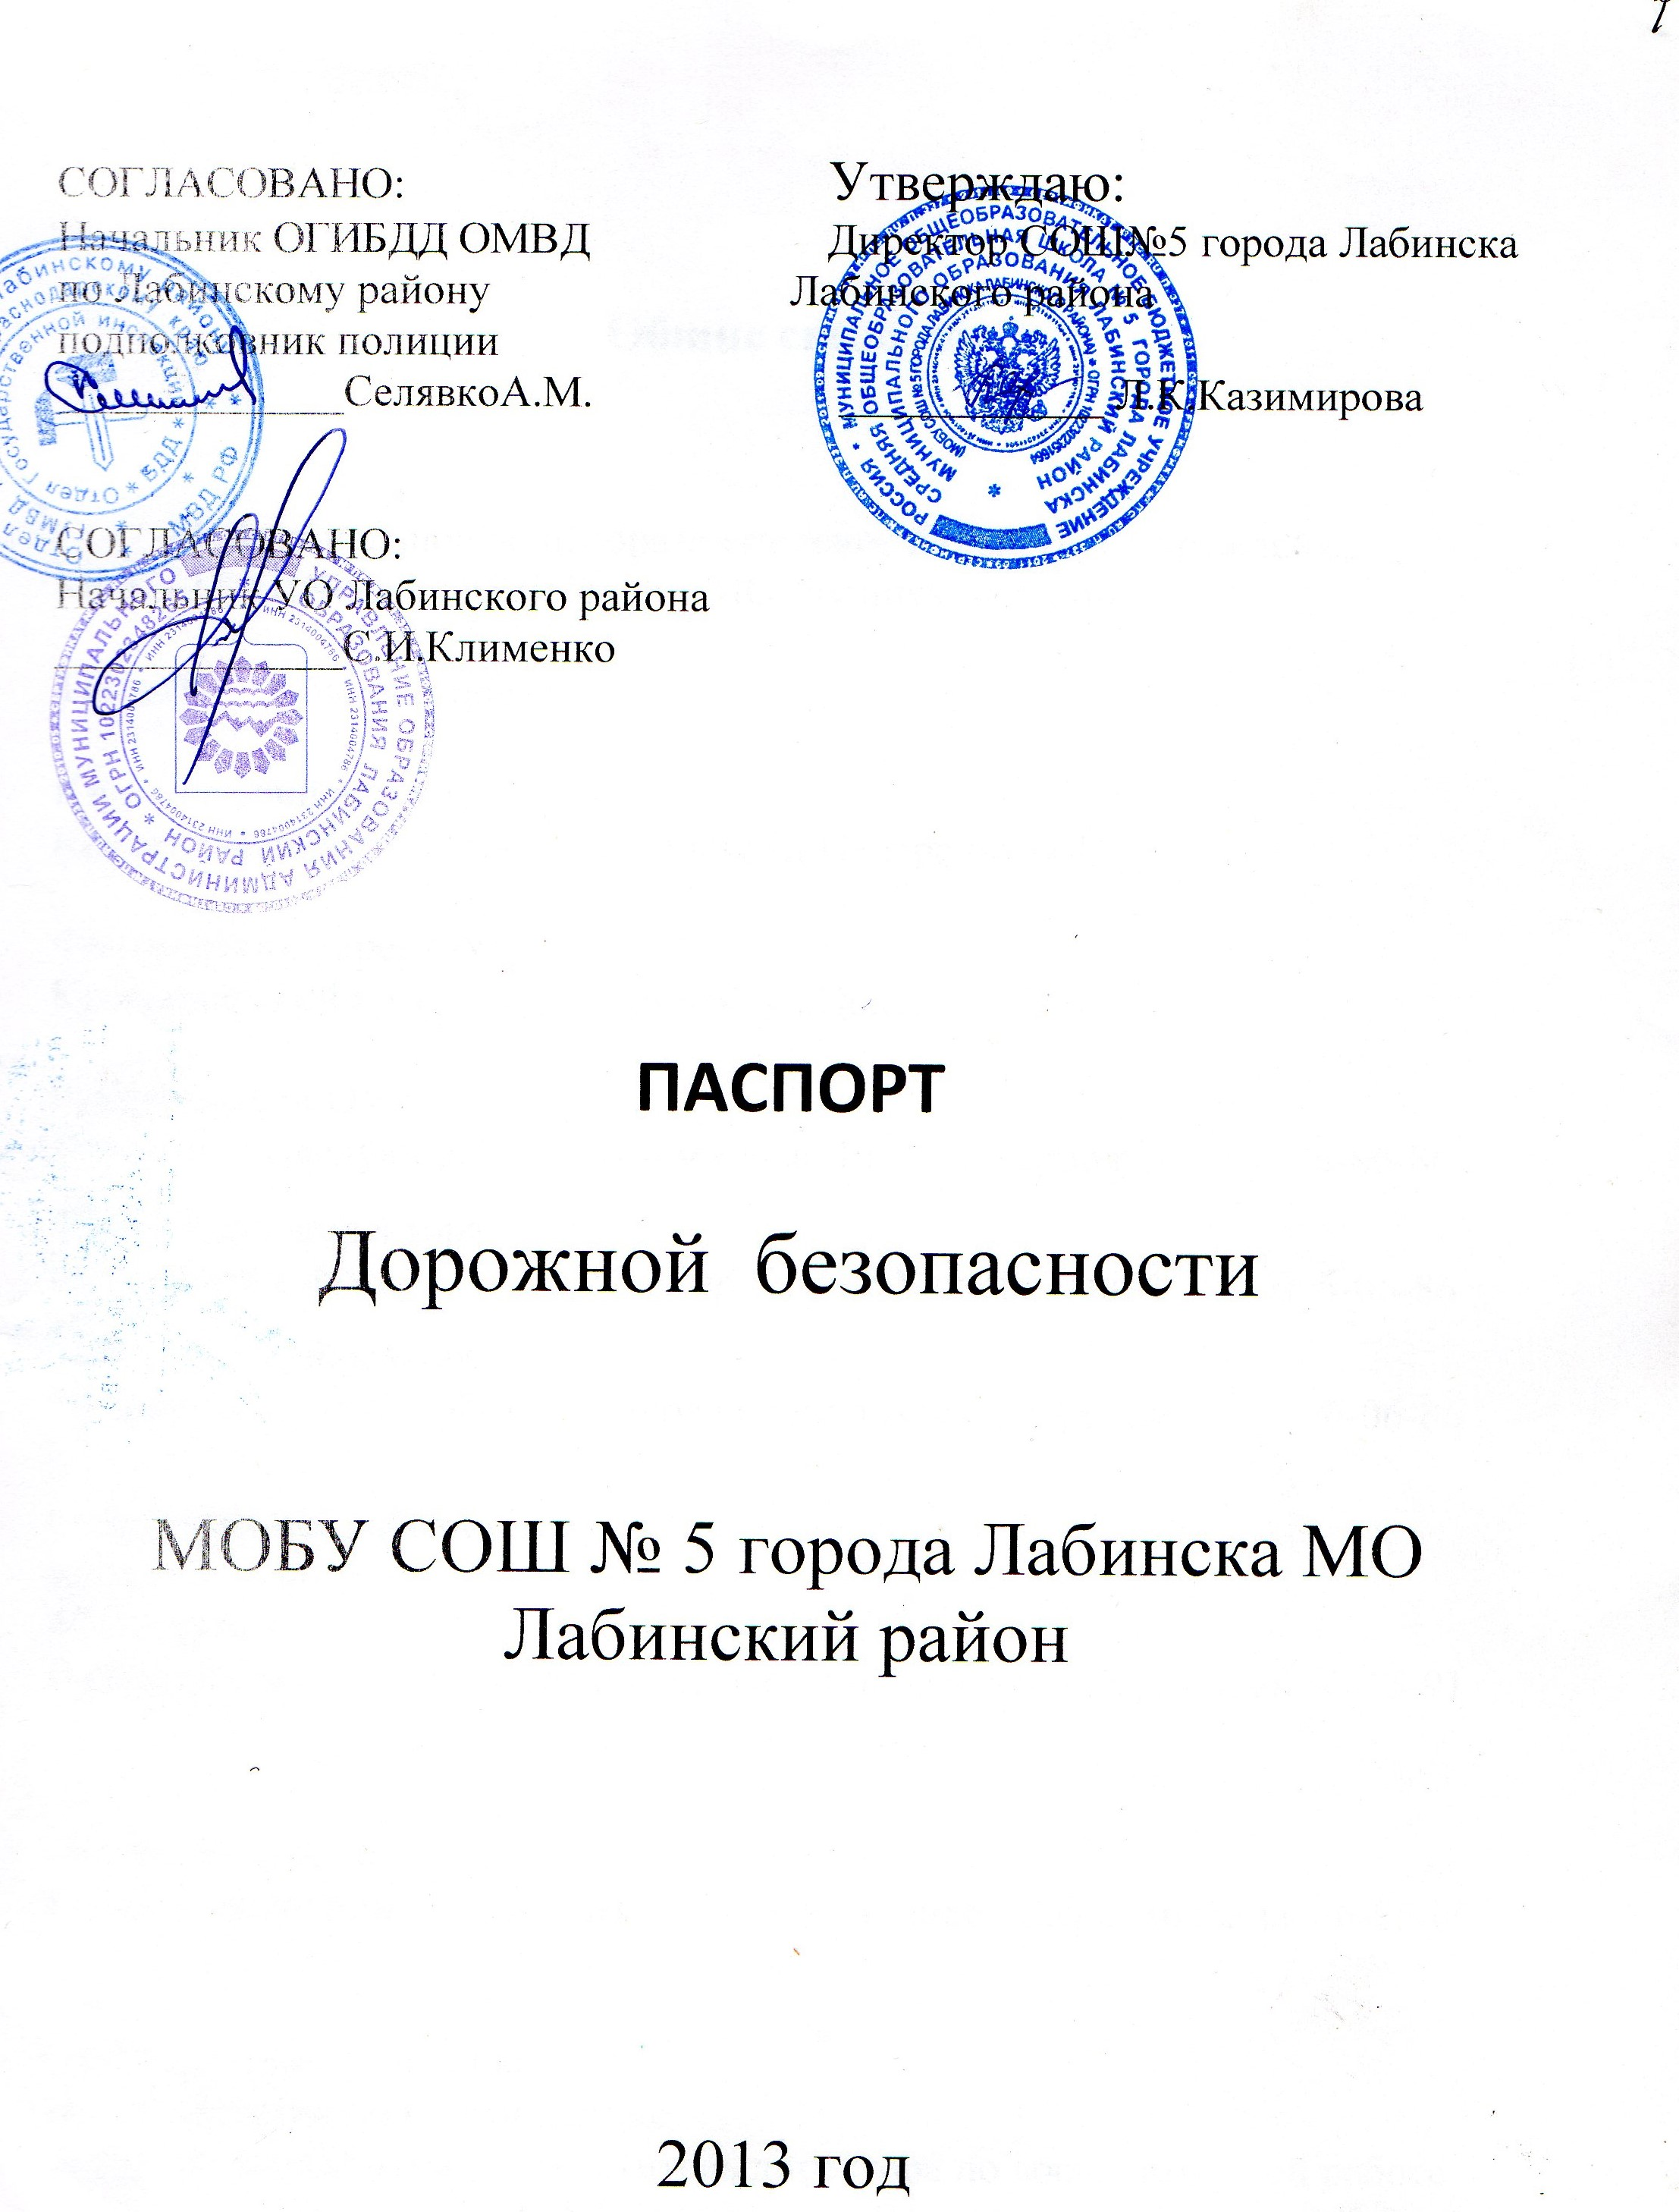

Муниципальное общеобразовательное бюджетное учреждение средняяобщеобразовательная школа № 5 города Лабинска муниципального образования Лабинский район

ПРИКАЗ
от 03.04.2013г. № 84/О

Об оформлении паспорта дорожной безопасности ОУ

В соответствии с письмами управления образования администрации МО Лабинский район от 02.04.2013г. №359/01-23 и начальника ОГИБДД ОМВД России по Лабинскому району подполковника полиции А.М.Селявко от 19.03.№ 61/7-565 в связи с ухудшением ситуации с детским дорожно-транспортным травматизмом в 2013 году, отмеченном на территории Лабинского района, приказываю:
- Замдиректора по АХЧ Коробок Т.Н., ответственной за безопасность перевозок учащихся и безопасность дорожного движения:
- оформить Паспорт дорожной безопасности образовательного учреждения в соответствии с типовым паспортом;
- в срок до 29 апреля 2013 года предоставить справку о проделанной работе в данном направлении в отдел организации воспитательной работы (каб.207).
- Контроль за исполнением данного приказа оставляю за собой.

Директор СОШ № 5 города Лабинска
Лабинского района Казимирова Л.К.

С приказом ознакомлена:

Коробок Т.Н.__________

СОГЛАСОВАНО: Утверждаю:
Начальник ОГИБДД ОМВД Директор СОШ№5 города Лабинска
по Лабинскому району Лабинского района
подполковник полиции
_____________СелявкоА.М. ____________ Л.К.Казимирова

СОГЛАСОВАНО:
Начальник УО Лабинского района
_____________С.И.Клименко

ПАСПОРТ
Дорожной безопасности

МОБУ СОШ № 5 города Лабинска МО Лабинский район

2013 год

Общие сведения

Муниципальное общеобразовательное бюджетное учреждение
МОБУ СОШ№5 города Лабинска МО Лабинский район

Тип ОУ бюджетное

Юридический адрес ОУ:
Краснодарский край, город Лабинск, ул.Центральная 1

Фактический адрес ОУ:
Краснодарский край, город Лабинск, ул.Центральная 1

Руководители ОУ:
Директор (заведующий) Казимирова Лия Кишвардовна 6-06-86

Заместитель директора
по учебной работе Яковенко Наталья Викторовна 6-06-86

Заместитель директора
по воспитательной работе Быкова Галина Александровна 6-06-86

Ответственные работники
муниципального органа
образования:
Начальник отдела воспитательной работы Приступина Г.Н. 3-15-91

Ответственные от
Госавтоинспекции инспектор по пропаганде Е.В.Семыкина 6-85-05

Ответственные работники
за мероприятия по профилактике
детского травматизма: заместитель директора по воспитательной работе
Г.А.Быкова 6-06-86

Руководитель или ответственный
работник дорожно-эксплуатационной
организации, осуществляющей
содержание УДС ЖКХ администрации города Лабинска

Руководитель или ответственный
работник дорожно-эксплуатационной
организации, осуществляющей
содержание ТСОДД ЖКХ администрации города Лабинска

Количество учащихся 621
Наличие уголка по БДД лестничная площадка 1 этаж
Наличие класса по БДД отсутствует
Наличие автогородка (площадки) по БДД отсутствует

Наличие автобуса в ОУ КАВЗ 397653; государственный регистрационный знак Т271НО-93
Владелец автобуса МОБУ СОШ №5 города Лабинска

Время занятий в ОУ:
1-ая смена: 8:00 – 13:50
2-ая смена: 13:10 – 17:15
внеклассные занятия: 17:00 – 19:00

Телефоны оперативных служб:
Дежурный ГО ЧС 3-33-17
Милиция 3-21-02
Дежурный администрации города
3-12-00
Скорая медицинская помощь
03
Аварийная служба горгаза
04

Содержание

- План-схемы ОУ.
- район расположения ОУ, пути движения транспортных средств и детей (учеников, обучающихся);
- организация дорожного движения в непосредственной близости от образовательного учреждения с размещением соответствующих технических средств, маршруты движения детей и расположение парковочных мест;
- маршруты движения организованных групп детей от ОУ к стадиону, парку или к спортивно-оздоровительному комплексу;
- пути движения транспортных средств к местам разгрузки/погрузки и рекомендуемых безопасных путей передвижения детей по территории образовательного учреждения.

- Информация об обеспечении безопасности перевозок детей специальным транспортным средством (автобусом).
  - общие сведения;
  - маршрут движения автобуса до ОУ;
  - безопасное расположение остановки автобуса ОУ.

III. Приложения:

I. План-схемы ОУ.
План-схема района расположения ОУ,
пути движения транспортных средств и детей (учеников)
1. Район расположения образовательного учреждения определяется группой жилых домов, зданий и улично-дорожной сетью с учетом остановок общественного транспорта (выходов из станций метро), центром которого является непосредственно образовательное учреждение;
2. Территория, указанная в схеме, включает в себя:
- образовательное учреждение;
- стадион вне территории ОУ, на котором могут проводиться занятия по физической культуре (при наличии);
- парк, в котором преподавателями проводятся занятия на открытом воздухе (при наличии);
- спортивно-оздоровительный комплекс (при наличии);
- жилые дома, в которых проживает большая часть детей (учеников) данного образовательного учреждения;
- автомобильные дороги и тротуары;
3. На схеме обозначено:
- расположение жилых домов, зданий и сооружений;
- сеть автомобильных дорог;
- пути движения транспортных средств;
- пути движения детей (учеников) в/из образовательного учреждения;
- опасные участки (места несанкционированных переходов на подходах к образовательному учреждению, места концентрации ДТП с участием детей-пешеходов);
- уличные (наземные – регулируемые / нерегулируемые) и внеуличные (надземные и подземные) пешеходные переходы;
- названия улиц и нумерация домов.

Схема необходима для общего представления о районе расположения ОУ. Для изучения безопасности движения детей на схеме обозначены наиболее частые пути движения учеников от дома (от отдаленных остановок маршрутных транспортных средств) к ОУ и обратно.
При исследовании маршрутов движения детей необходимо уделить особое внимание опасным зонам, где часто дети (ученики, обучающиеся) пересекают проезжую часть не по пешеходному переходу.

Схема организации дорожного движения в непосредственной близости от образовательного учреждения с размещением соответствующих технических средств, маршруты движения детей и расположение парковочных мест

(допускается схему дополнять фотоматериалами)
Рекомендации к составлению схемы организации дорожного движения в непосредственной близости от образовательного учреждения

  - Схема организации дорожного движения ограничена автомобильными дорогами, находящимися в непосредственной близости от образовательного учреждения;
  - На схеме обозначено:
- здание ОУ с указанием территории, принадлежащей непосредственно ОУ (при наличии указать ограждение территории);
- автомобильные дороги и тротуары;
- уличные (наземные – регулируемые / нерегулируемые) и внеуличные (надземные и подземные) пешеходные переходы на подходах к ОУ;
- дислокация существующих дорожных знаков и дорожной разметки;
- другие технические средства организации дорожного движения;
- направление движения транспортных средств по проезжей части;
- направление безопасного маршрута движения детей (учеников, обучающихся);
3. На схеме указано расположение остановок маршрутных транспортных средств и безопасные маршруты движения детей (учеников) от остановочного пункта к ОУ и обратно;
4. При наличии стоянки (парковочных мест) около ОУ, указывается место расположение и безопасные маршруты движения детей (учеников) от парковочных мест к ОУ и обратно.
К схеме (в случае необходимости) должен быть приложен план мероприятий по приведению существующей организации дорожного движения к организации движения, соответствующей нормативным техническим документам, действующим в области дорожного движения, по окончании реализации которого готовится новая схема.

Маршруты движения организованных групп детей от ОУ к стадиону, парку или к спортивно-оздоровительному комплексу

Рекомендации к составлению схемы маршрутов движения организованных групп детей от ОУ к стадиону, парку или
к спортивно-оздоровительному комплексу

На схеме района расположения ОУ указываются безопасные маршруты движения детей от ОУ к стадиону, парку или спортивно-оздоровительному комплексу и обратно.
Данные схемы должны использоваться преподавательским составом при организации движения групп детей к местам проведения занятий вне территории ОУ.

Пути движения транспортных средств к местам разгрузки/погрузки и рекомендуемые пути передвижения детей по территории образовательного учреждения

Рекомендации к составлению схемы пути движения транспортных средств к местам разгрузки/погрузки

На схеме указывается примерная траектория движения транспортного средства на территории ОУ, в том числе место погрузки/разгрузки, а также безопасный маршрут движения детей во время погрузочно-разгрузочных работ.
В целях обеспечения безопасного движения детей по территории ОУ необходимо исключить пересечение пути движения детей и пути движения транспортных средств.
II. Информация об обеспечении безопасности перевозок детей специальным транспортным средством (автобусом).

(при наличии автобуса)
Общие сведения

Марка КАВЗ
Модель 397653
Государственный регистрационный знак Т 271 НО 93
Год выпуска 2007 Количество мест в автобусе 22
Соответствие конструкции требованиям, предъявляемым к школьным автобусам: Свидетельство 23 АА № 000146 о соответствии конструкции
транспортного средства требованиям безопасности от 29.12.09г.

1. Сведения о водителе автобуса

Фамилия, имя, отчество | Принят на работу | Стаж в кате-гории D | Дата пред- стоящего мед. осмотра | Период проведения стажировки | Повышение ква- лификации | Допущен- ные нару- шения ПДД
Курилов  Михаил  Алексеевич | 14.01.13 | с1993г | 12.03.14г. | 14.01.13 –  16.01.13г. | 25.03.13 –  29.03.13 | нет

2. Организационно-техническое обеспечение

- Лицо, ответственное, за обеспечение безопасности дорожного движения: Давыденко Ольга Николаевна
Назначена приказом № 143/0 от 24.08.2012г.

Прошла аттестацию 18.12.2012г. Свидетельство № 0212

2) Организацию проведения предрейсового медицинского осмотра водителя:
осуществляет сменный медработник Лабинского ПАХа
на основании договора № 49/У- 2013, действительного до 31.12.2013г.
3) Организацию проведения предрейсового технического осмотра транспортного средства осуществляет сменный механик Лабинского ПАХа
на основании договора № 49/У –2013, действительного до 31.12.2013г.
4)Дата очередного технического осмотра : 27.08.2013г
5) Место стоянки автобуса в нерабочее время: г.Лабинск, ул.Калинина, 127
Место стоянки огорожено, охраняется, доступ посторонних лиц исключён.

3. Сведения о владельце

Юридический адрес владельца: город Лабинск, ул. Центральная, №1
Фактический адрес владельца : город Лабинск, ул. Центральная, №1

Телефон ответственного лица: 6 – 06 - 86

Маршрут движения автобуса ОУ
Рекомендации к составлению схемы маршрута движения автобуса ОУ

На схеме указываются населенные пункты, через которые происходит следование автобуса ОУ, оборудованные места остановок для посадки и высадки детей в каждом населенном пункте; непосредственно населенный пункт, где расположено ОУ.
На схеме указан безопасный маршрут следования автобуса ОУ из пункта А в пункт В, а также обозначены:
- жилые дома населенных пунктов;
- здание ОУ;
- автомобильные дороги;
- дислокация существующих дорожных знаков на пути следования автобуса ОУ;
- пешеходные переходы, пересекающие проезжую часть маршрута движения автобуса ОУ;
- другие технические средства организации дорожного движения.
Дополнительно, при наличии трудных (опасных) участков дорог по пути следования автобуса, представляется целесообразным давать их подробное описание с рекомендациями по безопасному преодолению.
Кроме того, рекомендуется дополнять паспорт соответственно фотоматериалами с изображением таких участков, а также с изображением остановочных пунктов и мест ожидания.
В случаях, когда осуществляется перевозка детей специальным транспортным средством на экскурсии, спортивные соревнования, в лагеря, к месту сдачи государственной аттестации и единого государственного экзамена, Паспорт безопасности ОУ дополняется схемами маршрута движения специального транспортного средства.

Приложение
План-схема пути движения транспортных средств и детей (учеников)
при проведении дорожных ремонтно-строительных работ

Рекомендации к составлению план-схемы пути движения транспортных средств и детей (учеников)
при проведении дорожных ремонтно-строительных работ

На схеме указывается место производства дорожных ремонтно-строительных работ, обустройство дорожными знаками и ограждениями, иными средствами организации дорожного движения, а также безопасный маршрут движения детей (учеников) к образовательному учреждению, учитывая изменение движение по тротуару.

На схеме обозначено:
- участок производства дорожных ремонтно-строительных работ;
- автомобильные дороги;
- тротуары;
- альтернативные пути (обходы места производства дорожных ремонтно-строительных работ пешеходами и объезды транспортными средствами);
- здание ОУ;
- ограждение территории ОУ (при наличии).

